

**UNIVERSITAS INDONESIA**

**SISTEM PREDIKSI KEDALAMAN GAMBUT MENGGUNAKAN CITRA SATELIT MODIS BERBASIS CONVOLUTIONAL NEURAL NETWORK**

**(STUDI KASUS: PULANG PISAU, KALIMANTAN TENGAH)**

**PROPOSAL TESIS**

**MUHAMMAD FADHURRAHMAN**

**2006491613**

**FAKULTAS MATEMATIKA DAN ILMU PENGETAHUAN ALAM**

**PROGRAM STUDI FISIIKA**

**DEPOK**

**2022**



**UNIVERSITAS INDONESIA**

**SISTEM PREDIKSI KEDALAMAN GAMBUT MENGGUNAKAN CITRA SATELIT MODIS BERBASIS CONVOLUTIONAL NEURAL NETWORK**

**(STUDI KASUS: PULANG PISAU, KALIMANTAN TENGAH)**

**PROPOSAL TESIS**

**Diajukan sebagai salah satu syarat untuk memperoleh gelar Magister**

**MUHAMMAD FADHURRAHMAN**

**2006491613**

**FAKULTAS MATEMATIKA DAN ILMU PENGETAHUAN ALAM**

**PROGRAM STUDI FISIIKA**

**DEPOK**

**2022**

# **HALAMAN PENGESAHAN**

Proposal thesis ini diajukan oleh

|  |  |
| --- | --- |
| Nama | : Muhammad Fadhurrahman |
| NPM | : 2006491613 |
| Program Studi | : Fisika |
| Judul | : Sistem Prediksi Kedalaman Gambut Menggunakan Citra Satelit Modis Berbasis Convolutional Neural Network Studi Kasus Pulang Pisau Kalimantan |

|  |  |  |
| --- | --- | --- |
| Disetujui Oleh | | |
| Pembimbing 1 | : Adhi Harmoko Saputro, S.Si., M.Kom., Ph.D | ( ) |

# **KATA PENGANTAR**

Puji dan syukur penulis panjatkan kepada Allah SWT atas segala rahmat dan nikmat Nya sehingga penulis dapat menyelesaikan Proposal Tesis yang berjudul “Sistem Prediksi Kedalaman Gambut Menggunakan Citra Satelit Modis Berbasis Convolutional Neural Network Studi Kasus Pulang Pisau Kalimantan” guna memenuhi syarat kelulusan dari Program Studi S2 Ilmu Fisika Universitas Indonesia.

Pada kesempatan kali ini, penulis ingin mengucapkan terimakasih kepada seluruh pihak yang telah membantu penulis dalam menyelesaikan skripsi ini, yaitu kepada:

1. Bapak Ir. Mohammad Yasin dan Ibu Drs. Siti Krisnawati sebagai kedua orang tua penulis dan Rahmawati Ekaputri, S.Farm sebagai kakak kandung yang senantiasa memberikan dukungan baik moral maupun fisik.
2. Bapak Adhi Harmoko Saputro, S.Si., M.Kom., Ph.D selaku pembimbing tugas akhir.
3. Teman-teman seperjuangan pembimbing dan fisika instrumentasi.
4. Semua pihak yang sudah membantu penulis dalam melakukan penyusunan skripsi baik secara langsung maupun tidak langsung.

Penulis menyadari bahwa proposal tesis ini masih jauh dari kata sempurna, untuk itu penulis mengarapkan saran, kritik dan masukan dari semua pihak untuk kebaikan dalam penelitian mendatang

# **ABSTRAK**

|  |  |
| --- | --- |
| Nama | : Muhammad Fadhurrahman |
| Program Studi | : Fisika |
| Judul | : Sistem Prediksi Kedalaman Gambut Menggunakan Citra Satelit MODIS Berbasis Convolutional Neural Network (Studi Kasus: Pulang Pisau, Kalimantan Tengah) |
| Pembimbing | : Adhi Harmoko Saputro, S.Si., M.Kom., Ph.D |

Lahan gambut memiliki peran penting sebagai pengatur iklim global karena menyimpan karbon dalam jumlah global yang jika terdegradasi akan mengakibatkan peningkatan konsentrasi gas rumah kaca di atmosfer. Awalnya, pemetaan lahan gambut dilakukan dengan pengamatan langsung sifat-sifat tanah pada jarak tertentu. Namun saat ini sudah banyak dikembangkan pemetaan jarak jauh menggunakan citra satelit dengan data pendukung lainnya. Selain keunggulannya karena mudah diakses dan memiliki jangkauan yang luas, citra satelit juga memungkinkan interpretasi karakteristik menggunakan metode *machine learning* (ML). Penelitian yang akan dilakukan adalah melakukan pengembangan terhadap algoritma pengkarakteristik citra satelit sehingga didapatkan hasil yang lebih optimal. *Convolutional Neural Network* (CNN) digunakan sebagai algoritma untuk mengklasifikasikan kedalaman lahan gambut. Data yang digunakan berupa citra satelit MODIS yang diolah menjadi sebuah indeks vegetasi. Algoritma akan memproses citra satelit sehingga dapat mengklasifikasikan kedalaman lahan gambut.

Kata Kunci: *Convolutional Neural Network, Machine Learning, MODIS, Peatland, Peta Digital*

# **ABSTRACT**

|  |  |
| --- | --- |
| Name | : Muhammad Fadhurrahman |
| Study Program | : Physics Science |
| Title | : Peatland Prediction System Using MODIS Satellite Imagery Based on Convolutional Neural Network (Study Case: Pulang Pisau, Central Kalimantan) |
| Consellor | : Adhi Harmoko Saputro, S.Si., M.Kom., Ph.D |

Peatlands have an important role as global climate regulators because they store global amounts of carbon which, if degraded, will result in increased concentrations of greenhouse gases in the atmosphere. Initially, peatland mapping was carried out by direct observation of soil properties at a certain distance. However, many remote sensing for digital mapping has been developed using satellite imagery with other supporting data. In addition to the advantages of being easily accessible and having a wide range, satellite imagery also allows the interpretation of characteristics using machine learning (ML) methods. The research that will be carried out is to develop an algorithm for characterizing satellite imagery so that more optimal results are obtained. Convolutional Neural Network (CNN) is used as an algorithm to classify the depth of peatlands. The data used is MODIS satellite imagery which is processed into a vegetation index. The algorithm will process the satellite imagery so that it can classify the depth of the peatland.

Keywords: *Convolutional Neural Network, Machine Learning, MODIS, Peatland, Peta Digital*

# **DAFTAR ISI**

HALAMAN JUDUL………………………………………………………………………….i

HALAMAN PENGESAHAN iii

KATA PENGANTAR iv

ABSTRAK v

ABSTRACT vi

DAFTAR ISI vii

DAFTAR GAMBAR viii

DAFTAR TABEL ix

BAB 1 PENDAHULUAN 1

1.1. Latar Belakang 1

1.2. Rumusan Permasalahan 3

1.3. Tujuan Penelitian 3

1.4. Batasan Permasalahan 3

1.5. Manfaat Penelitian 3

BAB 2 TINJAUAN PUSTAKA 4

2.1. Lahan Gambut 4

2.2. Indeks Vegetasi 5

2.3. Pemetaan Lahan Gambut 5

2.4. Convolutional Neural Network 8

2.5. Kajian Penelitian Sebelumnya 9

BAB 3 METODE PENELITIAN 14

3.1. Perancangan Sistem 14

3.1.1. Blok Diagram Sistem 14

3.1.2. Komponen Input 15

3.1.3. Pengolahan Citra Satelit 16

3.2. Implementasi Perangkat Lunak 17

3.2.1. Pengolahan Citra 17

3.2.2. Pembuatan ROI 20

3.2.3. Pembangunan Model 21

3.3. Rancangan Eksperimen dan Evaluasi Sistem 24

3.4. Rencana Jadwal Penelitian 25

DAFTAR REFRENSI 26

# **DAFTAR GAMBAR**

**Gambar 2.1** Bagan Alir Penyusunan Peta Lahan Gambut. 6

**Gambar 2.2** Diagram Blok Shortcut Connection 8

**Gambar 2.3** Arsitektur U-Net 9

**Gambar 2.4** Hasil Evaluasi Performa Pelatihan dan Pengujian Model Menggunakan (a) RMSE, (b) R2, (c) MAE, dan (d) MARE. 10

**Gambar 2.5** Nilai (a) RMSE dan (b) R2 Model Setiap Skenario Pembagian Data 11

**Gambar 2.6** Modifikasi AlexNet 12

**Gambar 2.7** Peta Kepadatan Pohon Palem Menggunakan CNN 13

**Gambar 3.1** Diagram Alir Perancangan Sistem……………………………………………..14

**Gambar 3.2** Blok Diagram Sistem Prediksi Kedalaman Lahan Gambut 15

**Gambar 3.3** Lokasi Penelitian Kabupaten Pulang Pisau, Kalimantan Tengah 16

**Gambar 3.4** Diagram Alir Pengolahan Citra MODIS 18

**Gambar 3.5** Tampilan Antar Muka MODIStsp 18

**Gambar 3.6** Tampilan antar muka Raster Calculator 19

**Gambar 3.7** Diagram Alir Pembuatan ROI 20

**Gambar 3.8** Diagram Alir Pembacaan Data 21

**Gambar 3.9** Blok Diagram U-Net dengan ResNet 22

**Gambar 3.10** Blok Diagram Fully Connected Layer U-Net (a) Klasifikasi dan (b) Regresi 23

**Gambar 3.11** Diagram Alir Perancangan Sistem 24

# **DAFTAR TABEL**

Tabel 2.1 Sifat Kimia Tanah Gambut 4

Tabel 2.2 Performa Alogirtma ML 7

Tabel 2.3 Skenario Pembagian Data 11

Tabel 2.4 Hasil Perbandingan Perhitungan antara Perhitungan Manual dengan AlexNet 12

Tabel 3.1 Formulasi Indeks Vegetasi………………………………………………………...17

Tabel 3.2 Konfigurasi Hyperparameter Random Forest 22

Tabel 3.3 Konfigurasi Hyperparameter U-Net 23

Tabel 3.4 Matrix Evaluasi 25

Tabel 3.5 Jadwal Kegiatan Penelitian 25

# **BAB 1**

**PENDAHULUAN**

## Latar Belakang

Lahan gambut merupakan daerah yang terbentuk karena adanya bahan organik segar yang lebih cepat dari penguraiannya, sehingga timbunan bahan organik terjadi dari waktu ke waktu. Lahan gambut memiliki peran penting sebagai pengatur iklim global karena menyimpan sejumlah karbon secara besar yang dimana jika terdegradasi akan mengakibatkan peningkatan konsentrasi gas rumah kaca di atmosfer (Anda, 2021). Kebijakan Satu Peta atau *One Map Policy* yang diatur dalam Peraturan Presiden Nomor 6 Tahun 2016 menjelaskan bagaimana peraturan tersebut dapat membantu dalam perencanaan pembangunan dengan mengumpulkan Informasi Geospasial Tematik (IGT). Pemanfaatan lahan gambut sendiri masih terbatas di Indonesia karena adanya faktor tertentu seperti ketebalan gambut, dan kandungan asam yang tinggi. Selain itu, daerah gambut juga merupakan daerah yang rentan terjadinya kebakaran. Hal ini dijelaskan dari penelitian yang dilakukan oleh Nurdeka, Tahun 2021 tentang bagaimana penggunaan data daerah gambut untuk pemetaan kerentanan kebakaran hutan. Hasil menjelaskan bahwa daerah gambut mempunyai korelasi yang tinggi terhadap fenomena kebakaran hutan.

Di Indonesia, sebaran lahan gambut sebagian besar berada di Sumatera, Kalimantan, dan Papua. BBSLDP memperkirakan luas lahan gambut di Indonesia seluas 26,1 juta hektar. Oleh karena itu, penting untuk melestarikan lahan gambut dan mencegahnya dari kerusakan dengan menyediakan peta yang selalu diperbarui. BBSLDP memetakan lahan gambut menggunakan menggunakan data bentuk lahan, iklim, dan citra satelit seperti DEM untuk membuat peta interpretasi lahan gambut. Peta interpretasi lahan gambut digunakan untuk penyusunan rencana kerja di lapangan, seperti penentuan wilayah sampel (minimal 15% dari luas survei), penentuan titik pengamatan, dan pengambilan sampel. Awalnya, pemetaan lahan gambut dilakukan dengan pengamatan langsung sifat-sifat tanah pada jarak tertentu. Saat ini telah dikembangkan pemetaan jarak jauh menggunakan citra satelit dengan data pendukung lainnya.

Selain keunggulannya yaitu mudah dijangkau dan memiliki jangkauan yang luas, citra satelit dapat mengklasifikasikan karakteristik tipe lahan dengan menggunakan metode *supervised classification* atau *unsupervised classification*. Tidak ada aturan umum metode mana yang terbaik, namun *unsupervised classification* umumnya digunakan di daerah dengan sedikit bidang pengamatan, sedangkan *supervised classification* bekerja dengan baik di mana ada pengetahuan umum tentang lokasi atau pengamatan lapangan (Minasny, 2019).

Dalam beberapa penelitian, pemetaan lahan gambut menggunakan citra satelit dinilai efektif untuk mengklasifikasikan kawasan gambut dan non-gambut. Pemetaan tersebut dilakukan menggunakan citra satelit dari sensor MODIS (*Moderate Resolution Imaging Spectroradiometer*). Instrumen MODIS adalah bagian dari NASA EOS (*Earth Observing System*) yang dipasang pada *two-sun synchronous*, satelit yang mengorbit dekat kutub yang disebut Terra dan Aqua. Dengan menggunakan *Canonical Correlation Analysis* (CCA) untuk menganalisis variabel spektral dengan variabel lahan gambut dan menggunakan model regresi *Reduced Major Axis* (RMA), pengklasifikasian lahan gambut yang sudah ditambang dan lahan gambut yang tidak ditambang dapat dilakukan (Pflugmacher, 2007). Metode lain yang digunakan adalah dengan menggunakan *Machine Learning* (ML). *Machine learning* (ML) dapat mengklasifikasikan objek dengan data yang memiliki fitur berdimensi tinggi dan karakteristik yang kompleks. Studi lain menyatakan bahwa metode ML juga dapat digunakan untuk memprediksi atau memperkirakan kedalaman lahan gambut menggunakan data penginderaan jauh seperti DEM (*Digital Elevation Model*) dari SRTM (*Shuttle Radar Topography Mission*) dan Citra Radar seperti Sentinel dan ALOS PALSAR (Rudiyanto, 2017).

Metode terbaru untuk pemetaan sebuah lahan selain menggunakan algoritma ML adalah dengan menggunakan metode *Deep Learning* (DL). Metode DL dinilai lebih efektif untuk mengklasifikasikan sebuah lahan. Penelitian sebelumnya menyebutkan bahwa menggunakan algoritma DL untuk mengklasifikasikan area dan perubahan area dinilai lebih efektif dari ML seperti *Support Vector Machine* (SVM) dan *Multilayer Perception* (MLP). Penelitan tersebut menggunakan beberapa algoritma DL seperti *Convolutional Neural Network* (CNN), *Object-Based Convolutional Neural Network* (OCNN), dan *Joint Deep Learning* (JDL) (Zhang, 2019).

Penggunaan indeks vegetasi sebagai masukan sebuah model dinilai mampu untuk mengklasifikasikan lahan. Hal ini juga disebutkan pada penelitian yang dilakukan oleh Andianto pada tahun 2014, dimana indeks vegetasi mempunya hubungan yang sangat erat dengan klorofil sehingga memungkinkan untuk melakukan pengidentifikasian terhadap suatu daerah. Hal ini juga dilakukan oleh Rudiyanto, tahun 2017 bagaimana mereka menggunakan indeks vegetasi *Normalized Difference Vegetation Index* (NDVI) yang kemudian dijadikan sebagai masukan model untuk memetakan lahan gambut.

Penelitian yang akan dilakukan adalah pengembangan prediksi kedalaman lahan gambut menggunakan citra satelit MODIS. Citra satelit MODIS kemudian dihitung indeks vegetasi (Busetto, 2016) yang kemudian akan menjadi input untuk model DL. Sistem pemetaan akan dilengkapi dengan sistem prediksi kedalaman lahan gambut berbasis CNN yang memanfaatkan data pendukung lain seperti data kedalaman lahan gambut dari BBSLDP.

## Rumusan Permasalahan

1. Bagaimana pengembangan sistem prediksi kedalaman lahan gambut yang berbasis CNN.
2. Bagaimana performa sistem dengan menggunakan indeks vegetasi dari citra satelit MODIS.

## Tujuan Penelitian

1. Mengembangkan sistem prediksi kedalam lahan gambut berbasis CNN.
2. Mengetahui hubungan antara indeks vegetasi dari citra satelit MODIS dengan lahan gambut.

## Batasan Permasalahan

1. Daerah penelitian Pulang Pisau, Kalimantan Tengah.
2. Citra satelit yang digunakan adalah produk *surface reflectance* (MOD09) dari satelit MODIS.
3. Pengujian performa dilakukan dengan perbandingan dengan algoritma ML.
4. Sistem prediksi dan pemetaan berbasis CNN dengan mengolah data masa lalu dari satelit MODIS dan BBSLDP.

## Manfaat Penelitian

1. Penelitian diharapkan dapat membantu untuk memetakan lahan gambut pada Pulang Pisau, Kalimantan.
2. Penggunaan citra satelit MODIS diharapkan dapat dijadikan pertimbangan sebagai salah satu alternatif pemetaan lahan.

# **BAB 2**

**TINJAUAN PUSTAKA**

## Lahan Gambut

Lahan gambut merupakan daerah dimana terjadinya pennumpukan bahan organik yang terakumulasi dari waktu ke waktu dengan ketebalan 50 cm atau lebih di dalam 80 cm dari permukaan tanah. Lahan gambut dibedakan berdasarkan lingkungan pembentukannya, yaitu gambut obrogen dan gambut topogen. Gambut ombrogen yaitu lahan gambut yang terbentuk pada lingkungan yang hanya tergantung air hujan sedangkan gambut topogen adalah gambut yang terbentuk oleh pengaruh air yang mengandung banyak mineral. Gambut obrogen dan gambut topogen dibedakan lagi kedalam dua jenis berdasarkan sifat kimianya. Untuk gambut obrogen yaitu oligotrofik, dan oligo-mesontrofik sedangkan untuk topogen yaitu mesontrofik dan eutrofik (BBSLDP, 2020). Sifat-sifat kimia lahan gambut dapat di lihat pada Tabel 1.

Tabel 2.1 Sifat Kimia Tanah Gambut

(Sumber: BBSLDP)

|  |  |  |  |  |
| --- | --- | --- | --- | --- |
| Sifat Tanah | Gambur Obrogen | | Gambut Topogen | |
| Oligotrofik | Oligo-mesotrofik | Mesotrofik | Eutrofik |
| Kadar Abu (%) | < 2 | 2 - 2.75 | 5 – 10 | > 10 |
| Bobot isi (g/) | 0.1 | 0.15 | 0.2 | 0.3 |
| C/N | 50 – 85 | 20 – 80 | 25 – 55 | 15 – 35 |
|  | 3.5 – 4.5 | 3.5 – 4.5 | 3.5 – 4.8 | 4.0 – 6.0 |
| (kg/ha per 0.2 m) |  | | | |
| * Terkestrak HCL 25 % | 80 | 45 – 300 | 160 – 600 | 360 – 1200 |
| * Terkestrak asam nitrat 2 % | 20 | 15 – 150 | 20 – 200 | 30 – 300 |
| (kg/ha per 0.2 m) |  | | | |
| * Terkestrak HCL 25 % | 60 | 60 – 240 | 120 – 330 | 130 – 720 |
| * Terkestrak asam nitrat 2 % | 40 | 30 – 120 | 60 – 200 | 90 – 300 |
| KTK tanak (cmol (+)/kg) | 160 – 240 | 140 – 200 | 120 – 180 | 60 – 140 |
| Kejenuhan basa (%) | 2 – 11 | 4 – 11 | 7 – 20 | 7 – 30 |

## Indeks Vegetasi

Penginderaan jarak jauh menggunakan citra satelit disebutkan sebagai pendekatan yang cepat dan ekonomis untuk melengkapi metode pengamatan secara langsung (Rudiyanto, 2018). Pengukuran lapangan untuk mengukur ketebalan gambut dan konsentrasi karbon diperoleh dengan analisis laboratorium (Dargie, 2017). Studi yang dilakukan oleh Rudiyanto telah berhasil menggunakan citra satelit untuk memetakan atribut lahan gambut, seperti ketebalan gambut, dan mendapatkan estimasi persedian karbon di bawah tanah dengan menggunakan metode ML (Rudiyanto, 2018).

Keterkaitan antara persediaan karbon di bawah permukaan tanah dan atribut lahan gambut di atas permukaan tanah yang diperoleh dari penginderaan jauh, seperti atribut vegetasi, dapat digunakan sebagai alternatif untuk memetakan lahan. Kuantitas indeks vegetasi dapat dihitung dengan berbagai metode, seperti menggunakan metode *Deep Learning* (DL), ekstraksi fitur, dan pemilihan pita gelombang satelit (Sun, 2021). Studi yang dilakukan oleh Artz menyebutkan bahwa indeks vegetasi memiliki hubungan dengan persedian karbon dibawah tanah, mereka menggabukan indeks vegetasi dari citra satelit dari MODIS dan beberapa citra satelit lain seperti DEM dengan data peta materi organik dari *Common Standards Monitoring* di skotlandia(Artz, 2019). Hal ini juga disebutkan pada penelitian yang dilakukan oleh Andianto pada tahun 2014, dimana indeks vegetasi mempunya hubungan yang sangat erat dengan klorofil sehingga memungkinkan untuk melakukan pengidentifikasian terhadap suatu daerah. Korelasi indeks vegetasi dengan tipe lahan juga pernah dilakukan oleh Vijith, Tahun 2020 dengan menggunakan indeks vegetasai dari citra satelit MODIS. Penelitian lain yang dilakukan oleh Wang pada tahun 2019 juga menyebutkan bagaimana mereka menggunakan *Building Visual Greenness Index* (BVGI) untuk memperkirakan ruang hijau terhadap bangunan.

## Pemetaan Lahan Gambut

Luas lahan gambut Indonesia berdasarkan peta lahan gambut skala 1:50.000 adalah 13,4 juta hektar yang terletak di 3 pulau besar yaitu Sumatera, Kalimantan, dan Papua, dan sangat sedikit di Sulawesi. Gambar 2.1 menunjukkan metode yang dilakukan oleh BBSDLP dalam memetakan lahan gambut. BBSDLP menggunakan data tanah, iklim, data geologi dan citra satelit seperti DEM untuk membuat peta interpretasi lahan gambut. Peta intrepretasi ini nantinya akan di validasi langsung di lapangan. Penentuan area validasi minimal 15% dari luas area survei. Penentuan area harus memperhatikan beberapa hal seperti keterwakilan satuan lahan dan luasnya dan kemudahan aksesibilitas. Untuk pengamatan tanah, dilakukan pengamatan dan pencatatan setiap 250 meter unuk lahan yang belum atau masih sedikit dibuka, setiap 500 meter untuk area yang sudah terbuka dan memiliki akses yang mudah. Parameter yang diamati ialah warna tanah, drainase, ketebalan tanah gambut, kadan bahan sulfidil/pirit, kedalaman air tanah, sisipan tanah mineral, pH tanah/air gambut, dan salinitas.

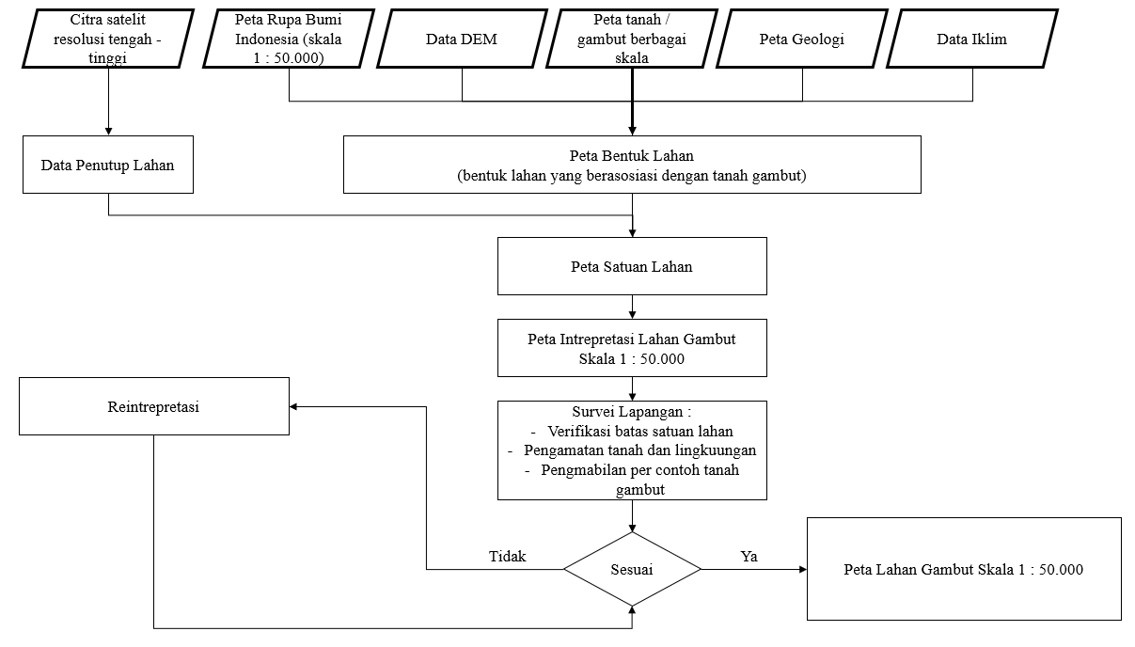

**Gambar 2.1** Bagan Alir Penyusunan Peta Lahan Gambut.

(Sumber: BBSLDP)

Awalnya, pemetaan lahan gambut dilakukan dengan pengamatan langsung sifat-sifat tanah pada jarak tertentu seperti yang dilakukan oleh BBSDLP. Saat ini telah dikembangkan pemetaan jarak jauh menggunakan citra satelit dengan data pendukung lainnya (Anda, 2021). Penelitian terkait pemetaan lahan gambut telah dilakukan oleh Sencaki pada tahun 2018. Mereka memetakan lahan gambut dengan lahan tidak gambut dengan menggabungkan beberapa satelit seperti Landsat 8, MODIS, dan ASTER DEM sebagai data masukan untuk ML. Untuk jenis satelit Landsat, mereka menggunakan Landsat 8 OLI (*Operational Land Imager*) *level* 2 dengan resolusi 30 meter. Untuk produk dari sensor MODIS, mereka menggunakan *Evapotranspiration* (MOD16A2) dan *Gross Primary Productivity* (MOD17A2H) dengan resolusi 500 meter untuk kedua produk MODIS, dan untuk sensor ASTER DEM resolusi yang digunakan sebesar 30 meter dengan rentang waktu 1 tahun, yaitu pada tahun 2017. Data satelit kemudian dibersihkan dari derau seperti awan, asap, dan kabut dengan teknik *cloud removal* menggunakan data gambar Quality Assurance (QA). Data satelit kemudian disamakan resolusinya dengan resolusi yang terbesar, yaitu resolusi dari sensor MODIS dengan ukuran resolusi 500 meter. Pengambilan sampel dilakukan menggunakan titik dengan ukuran *grid* sebesar 500 meter dan 750 meter. Sampel ini kemudian dijadikan sebagai masukkan untuk model untuk dilakukan *training* atau pelatihan model ML. Sebelum melakukan pelatihan model, mereka membagi sampel untuk pelatihan dan pengujian. Total titik untuk pelatihan model sebanyak 143.525 titik, dan untuk pengujian model sebanyak 181.601 titik untuk provinsi Jambi, 323.970 titik untuk provinsi Riau, dan 321.550 titik untuk provinsi Sumatra Utara, Algoritma yang digunakan pada penelitian bervariasi seperti *Random Forest* (RF), *k-Nearest Neighbour* (k-NN), *Multi Layer Perception* (MLP), *Linear Discriminant Analysis* (LDA), *Gradient Boosting* (GB), *ADA Boosting* (AB), dan *Logistic Regression* (LR). Metode lain seperti DL juga mereka gunakan. Untuk algoritma yang mereka gunakan adalah *Sequential – Deep Learning* (Sq-DL). Model ML dan DL ini nantinya akan dilatih kemudian dilakukan perbandingan tiap model dengan melihat nilai akurasi tiap model. Model yang memiliki nilai akurasi terbaik kemudian akan dipilih untuk selanjutnya dijadikan model untuk pembuatan peta lahan gambut. Tabel 2.2 menjelaskan performa pelatihan dari tiap model, dengan akurasi dari nilai tertinggi sampai nilai terendah adalah RF, k-NN, GB, Sq-DL, AB, LR, MLP, dan LDA. Tiga model terbaik kemudian dilakukan pengujian sehingga dapat menghasilkan peta lahan gambut.

Tabel 2.2 Performa Alogirtma ML

(Sumber: Sencaki, 2018)

|  |  |  |
| --- | --- | --- |
| No | Algoritma | Akurasi (%) |
|  | Sq-DL | 83.6 |
|  | RF | 99.3 |
|  | k-NN | 89.7 |
|  | MLP | 83.3 |
|  | LDA | 82.9 |
|  | GB | 88.3 |
|  | AB | 86.3 |
|  | LR | 83.4 |

## Convolutional Neural Network

Convolutional Neural Network (CNN) adalah bagian special dari neural network yang memproses data menggunakan operasi matematika yang disebut konvolusi. Pembedaan antara CNN dengan Neural Network (NN) tradisional adalah CNN menggunakan *multiple layers*, *pooling*, *local connections*, dan *shared weights*. Konsep utama yang mendasari CNN adalah bahwa data input adalah gambar, atau data yang diterjemahkan sebagai gambar. Umumnya, arsitektur CNN terdiri dari lapisan termasuk *Convolutional Layer* (CL), *Pooling Layer* (PL), dan *Rectiﬁed Linear Unit* (ReLU). CL mengkonvolusikan data dan menghasilkan kategorisasi data. PL mengatur *overfitting*, memungkinkan konversi yang stabil, dan meningkatkan kinerja komputasi dengan mengurangi jumlah struktur yang dihasilkan dari konvolusi. ReLU meningkatkan sifat nonlinier jaringan melalui fungsi aktivasi ReLU (Panahi, 2020).

CNN telah menjadi metode terkenal untuk menangani ekstraksi fitur gambar. Dalam beberapa tahun terakhir, jaringan saraf convolutional (CNNs) telah berhasil diterapkan dalam aplikasi pengolahan citra. Khususnya di bidang pengenalan dan klasifikasi target, CNN menunjukkan kemampuan yang kuat dalam mengekstraksi fitur tingkat rendah seperti memprediksi dan mengklasifikasian tutupan lahan dan perubahan penggunaan lahan (Jagannathan, 2021).

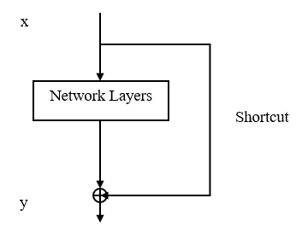

**Gambar 2.2** Diagram Blok Shortcut Connection

Para peneliti telah mengembangkan dan memperkenalkan arsitektur yang berbeda berdasarkan jenis data, citra, dan tujuan; beberapa struktur yang paling populer salah satunya adalah *Residual Network* (ResNet). ResNet memperkenalkan *residual block* dengan *shortcut connection*, yang dimana dapat memecahkan masalah degradasi DL dan mempercepat pelatihan jaringan. Mereka berfungsi untuk melewatkan informasi input yang hampir tidak berubah. Gambar 2.2 menunjukkan diagram blok dengan *shortcut* di ResNet. Koneksi *shortcut* adalah koneksi yang melewatkan dua atau lebih *network layer* untuk merutekan informasi input melalui *linear projection*, *identity mapping*, dan *subsampling mapping* (Sun, 2022).

Arsitektur lain yang menggunakan *shortcut connection* adalah U-Net. U-Net dirancang untuk *semantic segmentation*, atau dikenal sebagai *pixel-wise classification*. Gambar 2.3 merupakan aristektur U-Net yang dimana *block layers* meneruskan langsung ke *block expansion*, hal ini sangat bermanfaat untuk meningkatkan kemampuan ekstraksi fitur dari sebuah gambar. U-Net sudah pernah diterapkan untuk mensegmentasi tutupan lahan pada hutan Amazon (Bragagnolo, 2021).

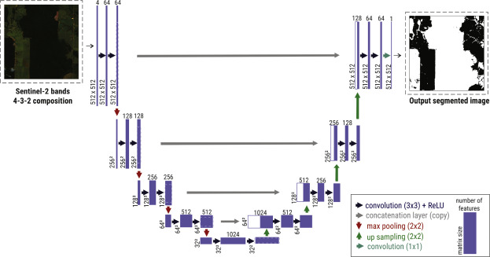

**Gambar 2.3** Arsitektur U-Net

(Sumber: Bragagnolo, 2021)

## Kajian Penelitian Sebelumnya

Beberapa penelitian sebelumnya yang mendukung penelitian kali ini berkaitan dengan sistem prediksi dan pemetaan lahan menggunakan pengindraan jarak jauh. Penelitian terkait pemetaan lahan gambut juga dilakukan oleh Rudiyanto pada tahun 2018. Penelitian ini menjelaskan bagaimana Rudiyanto menggunakan berbagai satelit seperti Landsat-7, Landsat-8, Sentinel-1A, DEM, dan ALOS PALSAR untuk memprediksi kedalaman lahan gambut dan mengetahui jumlah persediaan karbon didalam tanah. Data satelit kemudian diseleksi dengan menggunakan algoritma Boruta. Algoritma Boruta bekerja sebagai pembungkus disekitar RF, dimana Boruta mencoba menangkap semua fitur penting dalam kumpulan data.

Untuk pembuatan peta kedalaman lahan gambut, model regresi yang digunakan adalah *Cubist*, *Quantile Regression Forest* (QRF), RF, *Bagging*, k-NN *Regression* (knnreg), *Neural Network Using Model Averaging* (avNNet), *Principal Component Regression* (PCR), *Partial Least Square Regression* (PLSR), *Conditional Inference Trees* (ctree), *Neural Network* (nnet), *Recursive Partitioning* (rpart), *Evolutionary Learning Of Globally Optimal Classification and Regression Trees* (evtree), GB, dan SVM. Untuk mengukur akurasi dari model, digunakan metode *k-fold cross-validation*. Pendekatan ini membagi data menjadi k subset, kemudian secara iteratif melatih algoritma pada model k-1 menggunakan lipatan yang tersisa untuk pengujian. Performa dari model kemudian dievaluasi menggunakan *coefficient of determination* (), *Root Mean Square* (RMSE), *Median Absolute Erro*r (MAE), dan *Median Absolute Relative Error* (MARE).

Hasil pelatihan dan pengujian model yang disajikan pada Gambar 2.3 menjelaskan garis berwarna biru merupakan hasil pengujian model dan warna merah merupakan hasil pelatihan model. Model terbaik berdasarkan evaluasi menunjukkan bahwa RF, Cubist, dan QRF memiliki nilai memiliki nilai yang hampir sama dengan RMSE = 2.5 m, = 0.6, MAE = 1.4 m dan MARE = 25%.

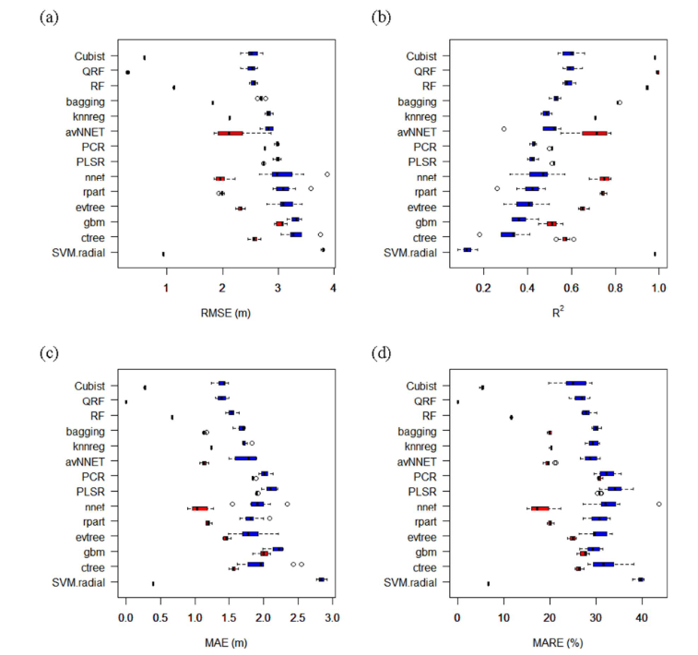

**Gambar 2.4** Hasil Evaluasi Performa Pelatihan dan Pengujian Model Menggunakan (a) RMSE, (b) R2, (c) MAE, dan (d) MARE.

Sumber: (Rudiyanto, 2018)

Rudiyanto juga melakukan pengujian terhadap ketiga model terbaik untuk mengetahui pengaruh dari jumlah data mempengaruhi akurasi dari pembuatan peta kedalaman lahan gambut. Mereka membagi data yang tersedia (n = 159) kedalam 5 skenario yang dapat dilihat pada Tabel 2.3.

Tabel 2.3 Skenario Pembagian Data

(Sumber: Rudiyanto, 2018)

|  |  |  |
| --- | --- | --- |
| Skenario | Jumlah Data | |
|  | Training | Testing |
| Ntr_50 | 50 | 109 |
| Ntr_75 | 75 | 84 |
| Ntr_100 | 100 | 59 |
| Ntr_125 | 125 | 34 |
| Ntr_150 | 150 | 9 |

Model untuk tiap skenario disimulasikan sebanyak 100 kali dan performanya dievaluasi menggunakan RMSE, dan *.* Hasil yang disajikan pada Gambar 2.4 menunjukkan bahwa akurasi meningkat ( meningkat sedangkan RMSE menurun) seiring dengan penambahan jumlah data untuk masukan model. nilai berkisar pada rentang 0.5 – 0.7, dan nilai RMSE pada rentang 1.82 – 2.80 m

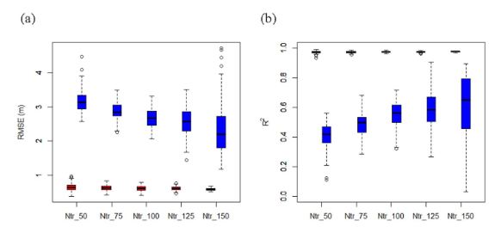

**Gambar 2.5** Nilai (a) RMSE dan (b) R2 Model Setiap Skenario Pembagian Data

Sumber: (Rudiyanto, 2019)

Penggunaan CNN untuk melakukan prediksi dan sudah banyak dilakukan dengan menggunakan data penginderaan jarak jauh. Djerriri pada tahun 2018 telah melakukan penelitian terkait sistem prediksi perhitungan pohon palem dan melakukan pemetaan menggunakan CNN. Sistem yang dirancang menggunakan gambar spasial yang diambil di udara. Arsitektur CNN yang digunakan adalah AlexNet dan menggunakan *Euclidian loss function* pada saat melakukan pelatihan jaringan untuk mengukur nilai *squares of differences* antara data asli dengan data hasil prediksi. Gambar 2.4 merupakan arsitektur AlexNet yang terdiri dari 5 *convolutional layers* dan 3 *fully connected layers* dan dimodifikasi keluarannya sehingga menghasilkan keluaran berupa regresi.

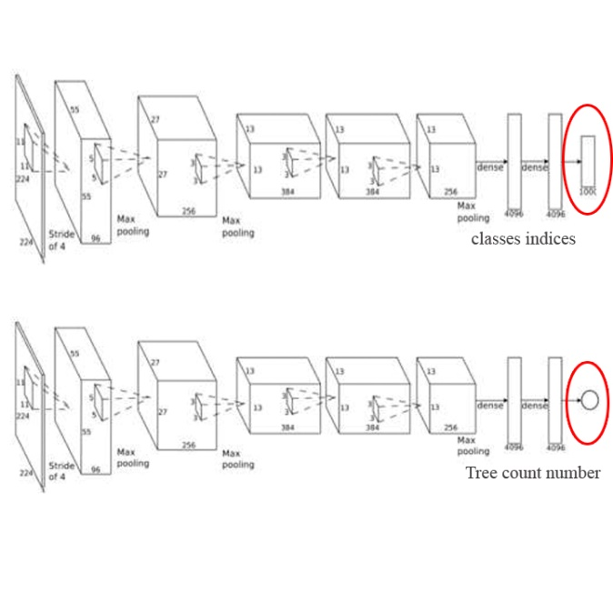

**Gambar 2.6** Modifikasi AlexNet

Sumber: (Djerriri, 2019)

Kumpulan data yang tersedia dilakukan pembagian 30% untuk pelatihan dan 70% pengujian model. Hasil prediksi kemudian dibandingan dengan perhitungan manual yang dilakukan oleh ahli dan dievaluasi menggunakan *Relative Error* (RE) dan *Absolut Error* (AE) disajikan pada Tabel 2.5. CNN memberikan hasil terbaik AE dengan nilai AE sebesar 2.2%. disebutkan error terbesar mencapai 9.2% dikarenakan pohon palem yang masih muda atau daun pohon yang sudah tua yang dapat membingungkan operator dan sistem penghitungan berbasis CNN.

Tabel 2.4 Hasil Perbandingan Perhitungan antara Perhitungan Manual dengan AlexNet

(Sumber: Djerriri, 2018)

|  |  |  |  |  |
| --- | --- | --- | --- | --- |
|  | Manual | AlexNet | AE | RE (%) |
| Dataset 1 | 382 | 392 | 10 | 2.6 |
| Dataset 2 | 637 | 667 | 30 | 4.0 |
| Dataset 3 | 696 | 712 | 16 | 2.2 |
| Dataset 4 | 323 | 352 | 29 | 8.9 |
| Dataset 5 | 1762 | 1830 | 68 | 3.8 |
| Dataset 6 | 655 | 595 | 60 | 9.2 |
| Dataset 7 | 1899 | 1969 | 70 | 3.7 |

Tidak hanya perhitungan pohon palem, CNN juga mengeluarkan pemetaan kepadatan pohon palem seperti terlihat pada Gambar 2.4. Kepadatan terendah memiliki warna kehitaman dan kepadatan tertinggi ditandai dengan warna jingga dan merah.

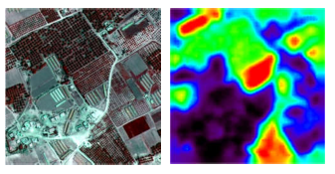

**Gambar 2.7** Peta Kepadatan Pohon Palem Menggunakan CNN

Sumber: (Djerriri, 2019)

Penelitian lain mengenai pemetaan lahan menggunakan CNN juga dilakukan oleh Zhang, Tahun 2019. Mereka menggunakan model yang menggabungkan dua model deep learning yaitu *Multi-Layer Perception* (MLP) dan *Object-Based Convolutional Neural Network* (OCNN) yang disebut *Joint-Deep Learning* (JDL). MLP memprediksi kelas untuk *Land Cover* (LC) kemudian keluaran dari MLP dijadikan sebagai masukkan untuk model OCNN memprediksi kelas dari *Land Use* (LU). Keluaran dari OCNN kemudian dijadikan input kembali untuk MLP pada iterasi berikutnya. Proses iterasi ini dapat memperoleh hasil klasifikasi LC dan LU secara bersamaan pada setiap iterasi. Hasil klasifikasi dinilai cukup baik dengan membandingkan model JDL dengan model lain seperti MLP, SVM, dan CNN. Akurasi yang didapatkan sebesar 90.2% untuk kelas LU dan 88,26 untuk kelas LC.

# **BAB 3**

**METODE PENELITIAN**

Pada Bab 3 ini membahas terkait perancangan desain sistem prediksi dan pemetaan lahan gambut berbasis CNN pada daerah Pulang Pisau, Kalimantan Tengah. Perancangan sistem prediksi seperti yang ditampilkan pada Gambar 3.1 diawali dengan kajian pustaka mengenai pemetaan lahan menggunakan data satelit. Selanjutnya melakukan perancangan sistem yang dimana terdiri dari akusisi citra satelit, pemrosesan citra satelit, dan perancangan algoritma pemodelan regresi dan klasifikasi. Pada tahap eksperimen dan uji coba, penulis melakukan preparasi sampel untuk nantinya sampel citra satelit dijadikan sebagai masukan untuk model regresi dan klasifikasi. Setelah model melakukan pelatihan, selanjutnya adalah dengan menganalisis dan mengevaluasi hasil keluaran model sehingga didapatkan hasil yang maksimal. Rangkaian proses kemudian dicatat dan dilaporkan dalam bentuk thesis dan publikasi.

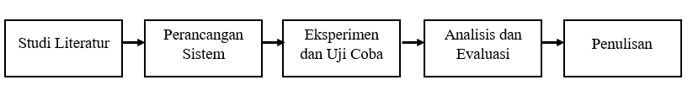

**Gambar 3.1** Diagram Alir Perancangan Sistem

## Perancangan Sistem

Sub bab ini menjelaskan mengenai blok diagram sistem yang menggambarkan hubungan secara umum dari tiap-tiap komponen pembentuk sistem.

### Blok Diagram Sistem

Blok diagram sistem berfungsi menjelaskan prinsip kerja secara umum, sehingga sisteem dapat berfungsi sesuai dengan tujuan yang ingin dicapai. Gambar 3.2 menunjukkan bagan alir sistem yang akan dirancang. Tahap awal dimulai dengan akusisi citra satelit MODIS pada daerah studi dengan resolusi gambar sebesar 500 x 500 m, kemudian data satelit akan dilakukan pemrosesan citra untuk dihitung indeks vegetasinya. Data indeks vegetasi kemudian dilakukan pemotongan citra indeks vegetasi dengan ukuran 24 x 24 m sebagai data masukkan untuk model dan menghasilkan keluaran berupa data kedalaman lahan gambut.

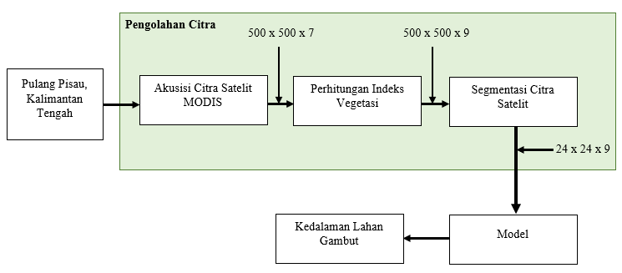

**Gambar 3.2** Blok Diagram Sistem Prediksi Kedalaman Lahan Gambut

### Komponen Input

Perancangan sistem dimulai dari proses pemilihan komponen yang akan digunakan dalam penelitian. Pemilihan komponen didasarkan pada kebutuhan data yang akan digunakan pada sistem ini yaitu satelit MODIS dengan produk *surface spectral reflectance* dan data kedalaman lahan gambut.

* MODIS

Instrumen MODIS beroperasi pada pesawat ruang angkasa Terra dan Aqua dan memiliki lebar pandangan seluas 2.330 km. Untuk pengamatan lahan, MODIS menggunakan tujuh pita dan dapat memperoleh resolusi spasial 250 m (pita 1-2) dan 500 m (pita 3-7). Peneliti dari MODIS menghasilkan berbagai produk refleksi atmosfer dan produk refleksi lahan. Produk yang digunakan pada penelitian ini adalah *surface spectral reflectance* pada pesawat Terra (MOD09A1). MOD09A1 menyediakan produk *surface spectral reflectance* pada pita 1 – 7 dengan resolusi 500 m. Produk MOD09A1 sudah dilakukan validasi oleh tim dari MODIS. Validasi sudah berada pada *validation* *stage* 3, dimana produk pada tahap ini sudah terbebas dari derau seperti *gasses, aerosols, and Rayleigh scattering*. Untuk setiap piksel, nilai piksel dipilih dari semua akuisisi dalam periode komposit 8 hari (Justice, 2002).

* Kedalaman Gambut

Lokasi penelitian ini adalah Pulang Pisau, Kalimantan Tengah dengan sebaran lahan gambut pada daerah Pulang Pisau seluas 591.115 ha. Data kedalaman lahan gambut didapatkan dari BBSDLP untuk tahun 2019 dengan 7 kelas kedalaman dari 0 hingga lebih dari 7 meter. Gambar 3.3 merupakan peta lokasi penelitian beserta kelas kedalaman gambutnya.

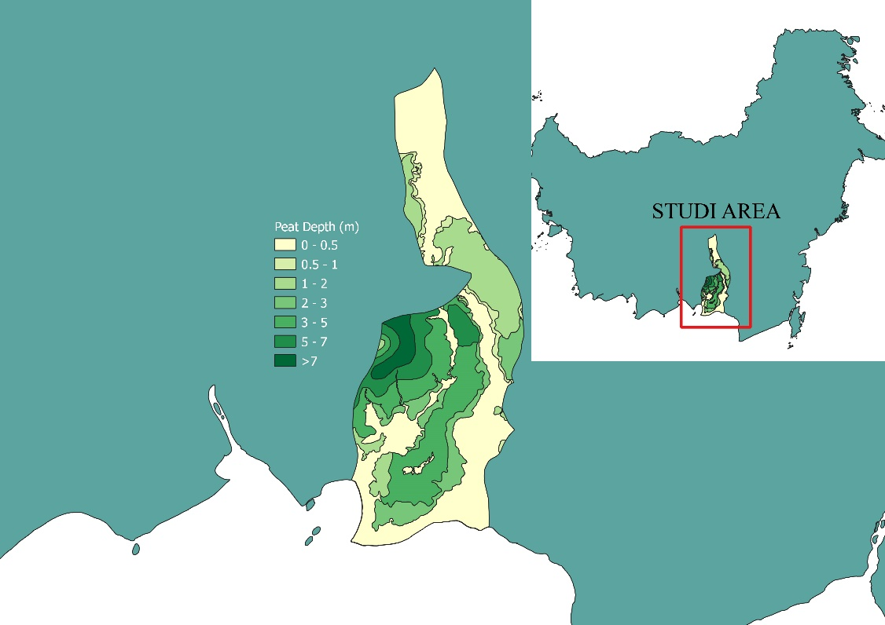

**Gambar 3.3** Lokasi Penelitian Kabupaten Pulang Pisau, Kalimantan Tengah

### Pengolahan Citra Satelit

Tahap pengolahan citra merupakan proses pengolahan citra satelit mentah sehingga mendapatkan sebuah produk indeks vegetasi. Citra satelit MODIS dapat diunduh pada situs: <https://appeears.earthdatacloud.nasa.gov/>. Pengambilan data citra satelit dilakukan pada rentang waktu tahun 2015-2019.

Setelah pita pada citra satelit MODIS diunduh, tahap selanjutnya adalah perhitungan rata-rata citra satelit pada rentang waktu tersebut. Teknik ini dilakukan untuk mengurangi derau yang ada pada citra. Perhitungan rata-rata dilakukan dengan menghitung rata-rata tiap bulan, kemudian data tiap bulan dihitung kembali setiap 4 bulan. Data setiap 4 bulan dikalkulasikan kembali menghasilkan data rata-rata pertahun. Data rata-rata 5 tahun didapatkan dari hasil kalkulasi data pertahun (Vijith, 2020). Data ini kemudian dikalkulasikan sehingga didapatkan data indeks vegetasinya. Formulasi indeks vegetasi dapat dilihat pada Tebel 3.1.

Citra indeks vegetasi kemudian dilakukan pemotongan *Region Of Interest* (ROI). Citra indeks vegetasi digabungan kemudian dilakukan pemotongan sebesar 24 x 24 m. Pemotongan citra dilakukan berdasarkan rasio data yang ada pada tiap kelas kedalaman gambut. Hal ini dilakukan untuk mengurangi terjadinya kesalahan prediksi oleh model karena adanya ketidakseimbangan data pada setiap kedalaman gambut.

Tabel 3.1 Formulasi Indeks Vegetasi

|  |  |  |  |
| --- | --- | --- | --- |
| No | Nama Indeks | Akronim | Formulasi |
|  | *Normalized Difference Vegetation Index* | NDVI |  |
|  | *Enhanced Vegetation Index* | EVI |  |
|  | *Normalized Difference Flood Index* | NDFI |  |
|  | *Normalized Difference Infrared Index* | NDII |  |
|  | *Soil Adjusted Vegetation Index* | SAVI |  |
|  | *Green Normalized Difference Vegetation Index* | GNDVI |  |
|  | *Red Green Ratio Index* | RGRI |  |
|  | *Green Red Vegetation Index* | GRVI |  |
|  | *Normalized Difference Water Index* | NDWI |  |

## Implementasi Perangkat Lunak

Sub bab ini menjelaskan mengenai implementasi perangkat lunak untuk sistem prediksi. Perangkat lunak yang dimaksud adalah program yang akan digunakan oleh sistem agar dapat berfungsi sesuai yang diharapkan. Perangkat lunak diimplementasikan pada tahap pengolahan citra, pembuatan dataset, dan pembangunan model.

### Pengolahan Citra

Pengolahan citra merupakan perancangan program yang digunakan untuk mengolah citra satelit agar menjadi sebuah data indeks vegetasi yang akan digunakan sebagai masukan model. Gambar 3.4 menunjukkan diagram alir pengolahan citra satelit MODIS.

**Gambar 3.4** Diagram Alir Pengolahan Citra MODIS

Sistem mulai bekerja dengan melakukan pengunduhan data pada situs USGS. Data yang diunduh pada situs dalam bentuk berkas HDF5 yang berisikan data pada pita 1 – 7, *solar zenith angle*, *view zenith angle*, *relative azimuth angle*, *dan reflectance* 500 m *state flags*. Untuk mengekstraksi data pada pita 1-7 dalam berkas HDF5 digunakan perangkat lunak MODIStsp. MODIStsp bekerja menggunakan bahasa R. MODIStsp akan melakukan pengunduhan data pada situs USGS, kemudian melakukan ekstraksi data yang dibutuhkan secara otomatis (Busetto, 2016). Tamplian MODIStsp dapat dilihat pada Gambar 3.5.

**Gambar 3.5** Tampilan Antar Muka MODIStsp

Setelah melakukan ekstraksi data, didapatkan data pita MODIS 1 -7 untuk rentang waktu 2015 sampai 2019. Data MODIS dan data kedalaman lahan gambut disamakan proyeksi citranya dengan pengaturan *coordinate reference system* dengan format *EPSG:4326 – WGS 84*. Perhitungan data rata-rata 5 tahun dan perubahan proyeksi citra dilakukan menggunakan aplikasi QGIS 3.6. QGIS merupakan aplikasi olah citra spasial. Untuk menghitung rata-rata data spasial, digunakan fitur *raster calculator* pada aplikasi QGIS. Setelah mendapatkan data rata-rata 5 tahun, selanjutnya dilakukan penghitungan indeks vegetasi. Perhitungan indeks juga dilakukan pada aplikasi QGIS dengan menggunakan fitur *raster calculator*. Tampilan antar muka *raster calculator* dapat dilihat pada Gambar 3.6.

**Gambar 3.6** Tampilan antar muka Raster Calculator

Data kedalaman lahan gambut kemudian dilakukan pemrosesan untuk disamakan resolusinya dengan data indeks vegetasi MODIS. Indeks vegetasi MODIS memiliki resolusi sebesar 500 x 500 meter. Proses perubahan resolusi kedalaman lahan gambut menggunakan *Nearest method* dengan grid sebesar 5 x 5 meter. Data indeks vegetasi kemudian dilakukan pemotongan terhadap data kedalaman gambut menggunakan fitur *clip raster* pada aplikasi QGIS. Hasil keluaran indeks vegetasi dan data kedalaman gambut berupa format gambar *tiff*.

## Pembuatan ROI

Pembuatan dataset meliputi perangkat lunak yang dibangun dan digunakan untuk pembuatan ROI. Diagram alir pada Gambar 3.7 merupakan pembuatan ROI yang dilakukan dengan menggunakan aplikasi MATLAB R2021b.

**Gambar 3.7** Diagram Alir Pembuatan ROI

Data indeks vegetasi dilakukan *stacking* sehingga menghasilkan data 3 dimensi dengan ukuran 539 x 397 x 9. Data target yaitu data kedalaman lahan gambut kemudian dilakukan pemotongan ROI sebesar 1 x 1 dan dibagi berdasarkan kelas kedalamannya. Data tiap kelas kedalaman gambut dilakukan penyeimbangan data dengan melakukan pembagian data tiap kelas kedalaman. Jumlah data yang digunakan pada tiap-tiap kelas sebesar 5.612, 1.375, 7.587, 5.469, 5.213, 3.863, dan 1586 untuk tiap kelas 0, kelas 0.5, kelas 1, kelas 2, kelas 3, kelas 5, dan kelas 7 secara berurutan dengan jumlah data keseluruhan sebesar 30.625. Data kedalaman gambut 1 x 1 memiliki informasi koordinat x dan y. Informasi ini kemudian digunakan sebagai nilai tengah untuk pembuatan ROI sebesar 24 x 24 pada data fitur, yaitu data 9 indeks vegetasi. Data target kemudian disusun ulang sehingga menjadi satu dengan ukuran akhir sebesar 1 x 1 x 1 x 30.625 yang berisikan 7 kelas. Data fitur dan data target kemudian dilakukan penyatuan dengan format keluaran berkas berupa HDF5.

### Pembangunan Model

Pada sub bab ini menjelaskan implementasi perangkat lunak untuk membangun model yang akan digunakan. Perangkat lunak yang digunakan untuk pembangunan model berbasis bahasa pemrograman Python 3.7.

**Gambar 3.8** Diagram Alir Pembacaan Data

Gambar 3.8 menunjukkan diagram alir pembacaan data ROI yang sudah dibuat sebelumnya. Berkas HDF5 dilakukan pembacaan oleh sistem dengan menggunakan *library* h5py. Data kemudian dipisahkan menjadi data fitur dan data target menggunakan library NumPy. NumPy membaca data fitur dan target sebagai data *array*. NumPy kemudian melakukan *splitting* untuk pemisahan data *training*, *testing* dan *validation*. Parameter yang digunakan untuk splitting adalah sebesar 70% untuk training, 15% untuk testing, dan 15% untuk validation.

Setelah data dilakukan pemisahan, selanjutnya data akan dilakukan pelatihan oleh model. Model yang digunakan pada sistem prediksi ini adalah *Random Forest* (RF) regression dan RF classification untuk model *machine learning* (ML) sedangan untuk model *deep learning* menggunakan modifikasi model dari U-Net untuk klasifikasi dan regresi. Model RF menggunakan library scikit-learn yang dikembangkan oleh Pedregosa, tahun 2011. Tabel 3.2 merupakan konfigurasi *hyperparameter* untuk pembangunan model RF.

Tabel 3.2 Konfigurasi Hyperparameter Random Forest

|  |  |  |
| --- | --- | --- |
| Model | Hyperparameter | Konfigurasi |
| RF Regression | max_depth | 100 |
| random_state | 7 |
| RF Classification | n_estimator | 100 |
| andom_state | 7 |

Untuk pembangunan model U-Net digunakan library Tensorflow 2.8. Gambar 3.9 merupakan blok diagram dari model U-Net yang terdiri *contraction path* dan *expansion path*. Contraction path terdiri dari 3 x 3 x 3 *convolutional layer* diikuti dengan *batch normalization* dan *max pooling layer* dengan *activation function* ReLU. Setiap *sampling step*, angka fitur dilipat gandakan. Pada expansion path, metode *transpose convolution* digunakan dengan lebar kernel sebesar 3 x 3 diikuti dengan *upsampling layer* sebesar 2 x 2. Setiap *input layer*, terdapat *residual network* 3 dimensi (ResNet 3D) dan *residual network* 2 dimensi (ResNet 2D). Untuk ResNet 3D terdapat 1 x 1 x 1 convolutional layer dengan activation function ReLU, sedangkan untuk ResNet 2D terdapat 2 x 2 upsampling layer, dan 1 x 1 convolutional layer dengan activation function ReLU.

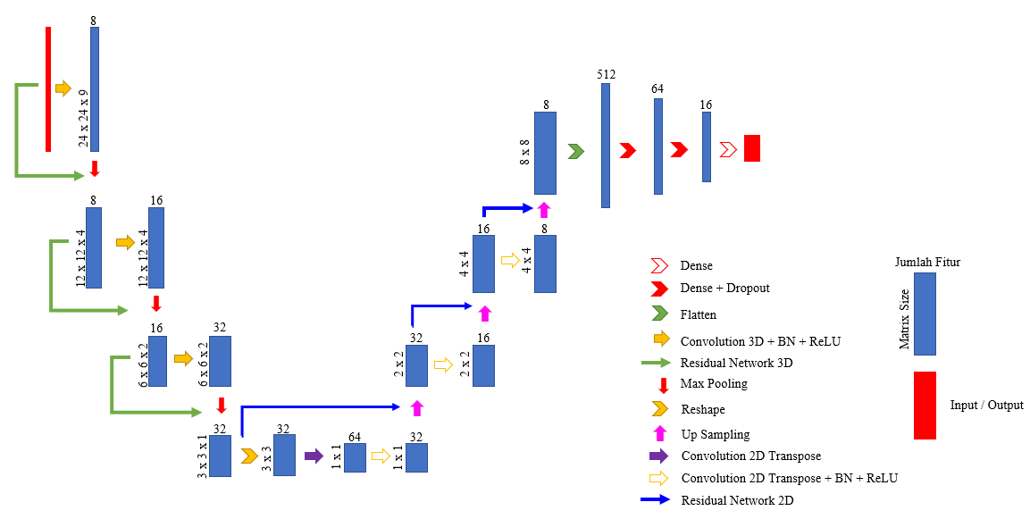

**Gambar 3.9** Blok Diagram U-Net dengan ResNet

Pada bagian *Fully connected layer* digunakan neuron dengan nilai 64 dan 16. Gambar 3.10a merupakan fully connected layer pada model klasifikasi yang menghasilkan 7 (tujuh) label kelas dengan activation function softmax. Gambar 3.10b merupakan fully connected layer pada model regresi menghasilkan keluaran berupa nilai kontinu. Konfigurasi lengkap untuk hyperparameter dari model U-Net dapat dilihat pada Tabel 3.3.

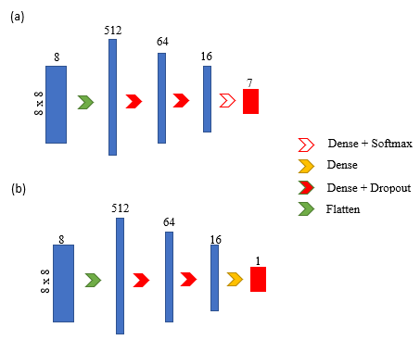

**Gambar 3.10** Blok Diagram Fully Connected Layer U-Net (a) Klasifikasi dan (b) Regresi

Tabel 3.3 Konfigurasi Hyperparameter U-Net

|  |  |
| --- | --- |
| Hyperparameter | Konfigurasi |
| Layer Konvolusi 3D | Kernel: 3 x 3 x 3; Kernel Number: 8, 16, 32; Padding : Same; Activation : ReLU |
| Layer Pooling | Method: Max_Pooling; Filter: 3 x 3 x 3; Stride : 2 |
| Layer Konvolusi 2D Transpose | Kernel: 3 x 3; Kernel Number: 32, 16, 8; Padding : Same; Activation : ReLU |
| Layer Residual Konvolusi 3D | Kernel: 1 x 1 x 1; Kernel Number: 8, 16, 32; Strides: 2; Padding : Same; Activation : ReLU |
| Layer Residual Konvolusi 2D | UpSampling size: 2; Kernel: 1 x 1 x 1; Kernel Number: 8, 16, 32; Activation: ReLU; Padding: Same |
| Layer Up Sampling | Size: 2; Activation: ReLU |
| Fully Connected Layer Klasifikasi | 64,16; Activation: Softmax |
| Fully Connected Layer Regresi | 64,16; Kernel_initializer: normal |
| Optimizer | Adam |
| Learning Rate | 0.002 |
| Epoch | 100 |
| Batch Size | 128 |
| Dropout | 0.4 |

## Rancangan Eksperimen dan Evaluasi Sistem

Sub bab ini menjelaskan bagaimana sistem akan melakukan prediksi kedalaman lahan gambut. Gambar 3.11 merupakan diagram alir sistem yang akan dibangun dengan tahap awal adalah dengan melakukan persiapan dataset kemudian melakukan pembagian dataset menjadi beberapa bagian untuk training, testing, dan validation. Data tersebut kemudian dilakukan pelatihan pada model hingga mendapatkan akurasi yang baik.

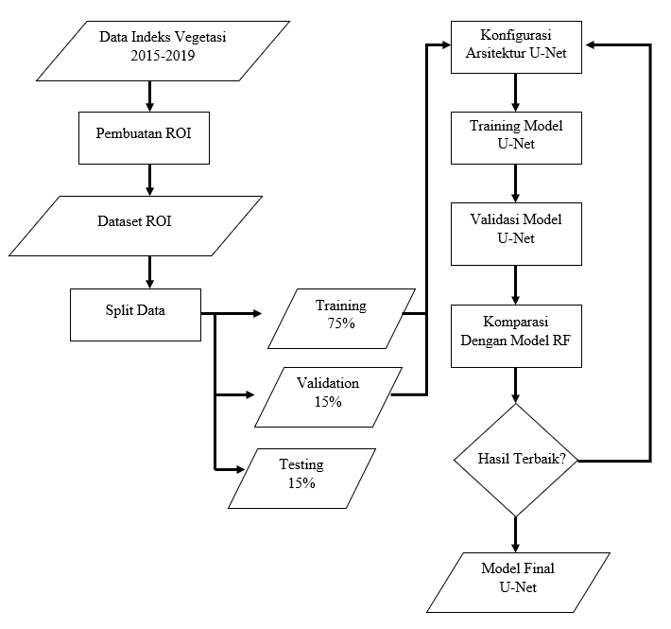

**Gambar 3.11** Diagram Alir Perancangan Sistem

Pada penelitian ini terdapat beberapa indikator yang dijadikan dasar penentu model. Indikator ini nantinya akan dijadikan dasar untuk evaluasi performa sistem prediksi. Untuk pengukuran terhadap model klasifikasi digunakan nilai *accuracy*, dan Mean Absolute Error (MAE), sedangkan untuk model regresi digunakan nilai MAE, dan MSE. Tahapan selanjutnya yaitu membandingan nilai performa model U-Net dengan nilai performa dari model RF. Penentuan model akhir untuk U-Net didapatkan ketika performa U-Net sudah mampu melebihi nilai performa RF. Formulasi untuk evaluasi performa sistem dapat dilihat pada Tabel 3.4

Tabel 3.4 Matrix Evaluasi

|  |  |
| --- | --- |
| Parameter | Formulasi |
| Accuracy |  |
| Mean Absolute Error (MAE) |  |
| Mean Squared Error (MSE) |  |

## Rencana Jadwal Penelitian

Penelitian akan dilakukan dengan alur jadwal berikut :

Tabel 3.5 Jadwal Kegiatan Penelitian



# **DAFTAR REFRENSI**

[1] M. Anda *et al.*, “Revisiting tropical peatlands in Indonesia: Semi-detailed mapping, extent and depth distribution assessment,” *Geoderma*, vol. 402, no. May, p. 115235, 2021, doi: 10.1016/j.geoderma.2021.115235.

[2] Balai Besar Penelitian Dan Pengembangan Sumberdaya Lahan Pertanian Badan Penelitian Dan Pengembangan Pertanian, Sosialisasi peta gambut BBSLDP 2019, BBSLDP. 2020.

[3] N. Hidayanto, “Peatland Data Fusion for Forest Fire Susceptibility Prediction Using Machine Learning,” pp. 544–549, 2021.

[4] B. Minasny *et al.*, “Digital mapping of peatlands – A critical review,” *Earth-Science Rev.*, vol. 196, no. May, p. 102870, 2019, doi: 10.1016/j.earscirev.2019.05.014.

[5] D. Pflugmacher, O. N. Krankina, and W. B. Cohen, “Satellite-based peatland mapping: Potential of the MODIS sensor,” *Glob. Planet. Change*, vol. 56, no. 3–4, pp. 248–257, 2007, doi: 10.1016/j.gloplacha.2006.07.019.

[6] G. Sun, Z. Jiao, A. Zhang, F. Li, H. Fu, and Z. Li, “Hyperspectral image-based vegetation index (HSVI): A new vegetation index for urban ecological research,” *Int. J. Appl. Earth Obs. Geoinf.*, vol. 103, p. 102529, 2021, doi: 10.1016/j.jag.2021.102529.

[7] L. Busetto and L. Ranghetti, “MODIStsp: An R package for automatic preprocessing of MODIS Land Products time series,” *Comput. Geosci.*, vol. 97, pp. 40–48, 2016, doi: 10.1016/j.cageo.2016.08.020.

[8] K. Zhang *et al.*, “A CNN-based regression framework for estimating coal ash content on microscopic images,” *Meas. J. Int. Meas. Confed.*, vol. 189, no. 11, p. 110589, 2022, doi: 10.1016/j.measurement.2021.110589.

[9] Rudiyanto, B. Minasny, B. I. Setiawan, S. K. Saptomo, and A. B. McBratney, “Open digital mapping as a cost-effective method for mapping peat thickness and assessing the carbon stock of tropical peatlands,” *Geoderma*, vol. 313, no. August 2017, pp. 25–40, 2018, doi: 10.1016/j.geoderma.2017.10.018.

[10] R. R. E. Artz *et al.*, “The potential for modelling peatland habitat condition in Scotland using long-term MODIS data,” *Sci. Total Environ.*, vol. 660, pp. 429–442, 2019, doi: 10.1016/j.scitotenv.2018.12.327.

[11] M. Panahi, N. Sadhasivam, H. R. Pourghasemi, F. Rezaie, and S. Lee, “Spatial prediction of groundwater potential mapping based on convolutional neural network (CNN) and support vector regression (SVR),” *J. Hydrol.*, vol. 588, no. February, p. 125033, 2020, doi: 10.1016/j.jhydrol.2020.125033.

[12] J. Jagannathan and C. Divya, “Deep learning for the prediction and classification of land use and land cover changes using deep convolutional neural network,” *Ecol. Inform.*, vol. 65, no. August, p. 101412, 2021, doi: 10.1016/j.ecoinf.2021.101412.

[13] L. Bragagnolo, R. V. da Silva, and J. M. V. Grzybowski, “Amazon forest cover change mapping based on semantic segmentation by U-Nets,” *Ecol. Inform.*, vol. 62, no. January, p. 101279, 2021, doi: 10.1016/j.ecoinf.2021.101279.

[14] K. Djerriri, M. Ghabi, M. S. Karoui, and R. Adjoudj, “Palm trees counting in remote sensing imagery using regression convolutional neural network,” *Int. Geosci. Remote Sens. Symp.*, vol. 2018-July, pp. 2627–2630, 2018, doi: 10.1109/IGARSS.2018.8519188.

[15] K. Djerriri, M. Ghabi, M. S. Karoui, and R. Adjoudj, “Palm trees counting in remote sensing imagery using regression convolutional neural network,” *Int. Geosci. Remote Sens. Symp.*, vol. 2018-July, pp. 2627–2630, 2018, doi: 10.1109/IGARSS.2018.8519188.

[16] C. Zhang *et al.*, “Joint Deep Learning for land cover and land use classification,” *Remote Sens. Environ.*, vol. 221, no. November 2018, pp. 173–187, 2019, doi: 10.1016/j.rse.2018.11.014.

[17] S. R. Morshed and M. A. Fattah, “Responses of spatiotemporal vegetative land cover to meteorological changes in Bangladesh,” *Remote Sens. Appl. Soc. Environ.*, vol. 24, no. September, p. 100658, 2021, doi: 10.1016/j.rsase.2021.100658.

[18] R. H. Fard and S. Hosseini, “Machine Learning algorithms for prediction of energy consumption and IoT modeling in complex networks,” *Microprocess. Microsyst.*, vol. 89, no. March 2021, p. 104423, 2022, doi: 10.1016/j.micpro.2021.104423.

[19] J. Joiner *et al.*, “Global relationships among traditional reflectance vegetation indices (NDVI and NDII), evapotranspiration (ET), and soil moisture variability on weekly timescales,” *Remote Sens. Environ.*, vol. 219, no. October, pp. 339–352, 2018, doi: 10.1016/j.rse.2018.10.020.

[20] M. J. Aitkenhead and M. C. Coull, “Mapping soil carbon stocks across Scotland using a neural network model,” *Geoderma*, vol. 262, pp. 187–198, 2016, doi: 10.1016/j.geoderma.2015.08.034.